平成２９年６月１５日木曜日、不動小学校の４年生４４名の生徒が社会科学習の一環として、西部浄水場の見学に来場しました。

最初に、町の水道の歴史などを説明しました。
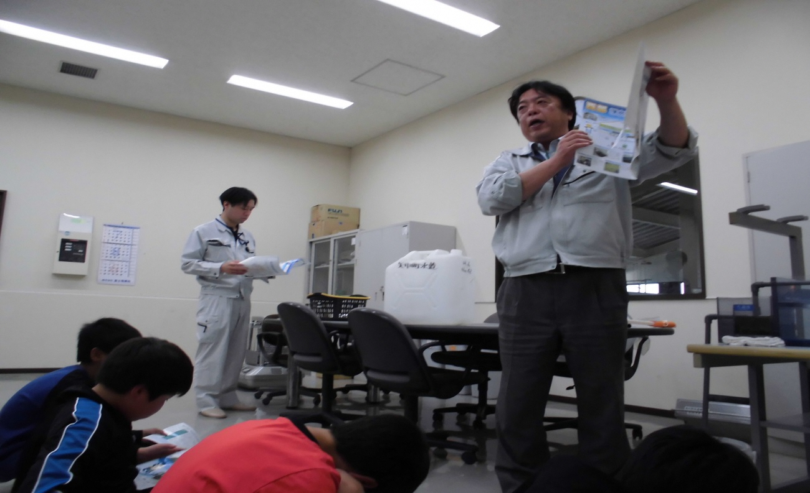

そのあと、パネルなどを使い、井戸から水汲み上げて、浄水場で水ができるまでを説明しました。
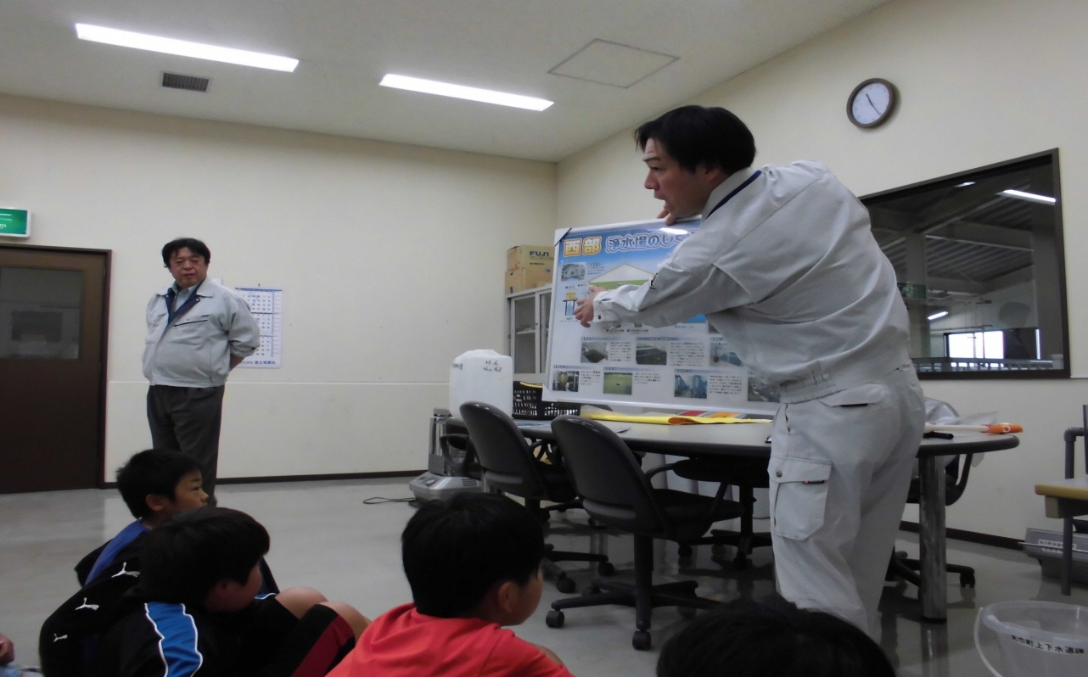
そのあと、西部浄水場の中の設備を見学しました。
西部浄水場内の監視盤の前で。
警報が鳴った場合の状況を説明しています。
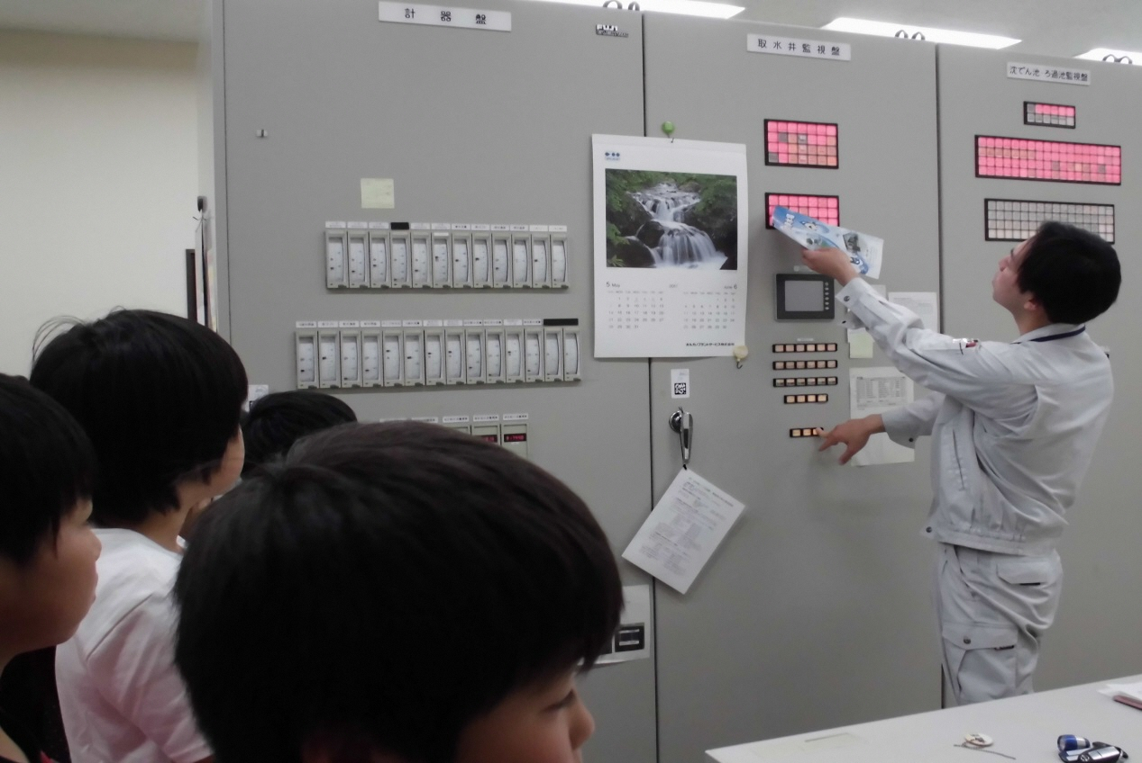
薬品保管室で
使っている薬品保管タンクの前で、薬品の説明をしています。
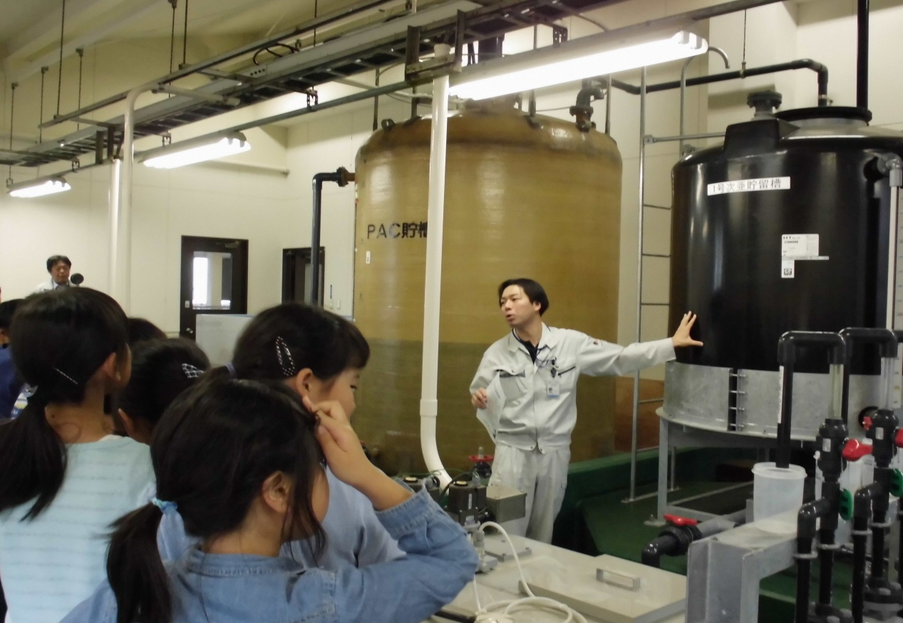
フロック形成池、沈澱池を見学し、ろ過池の前でろ過の説明をしています。
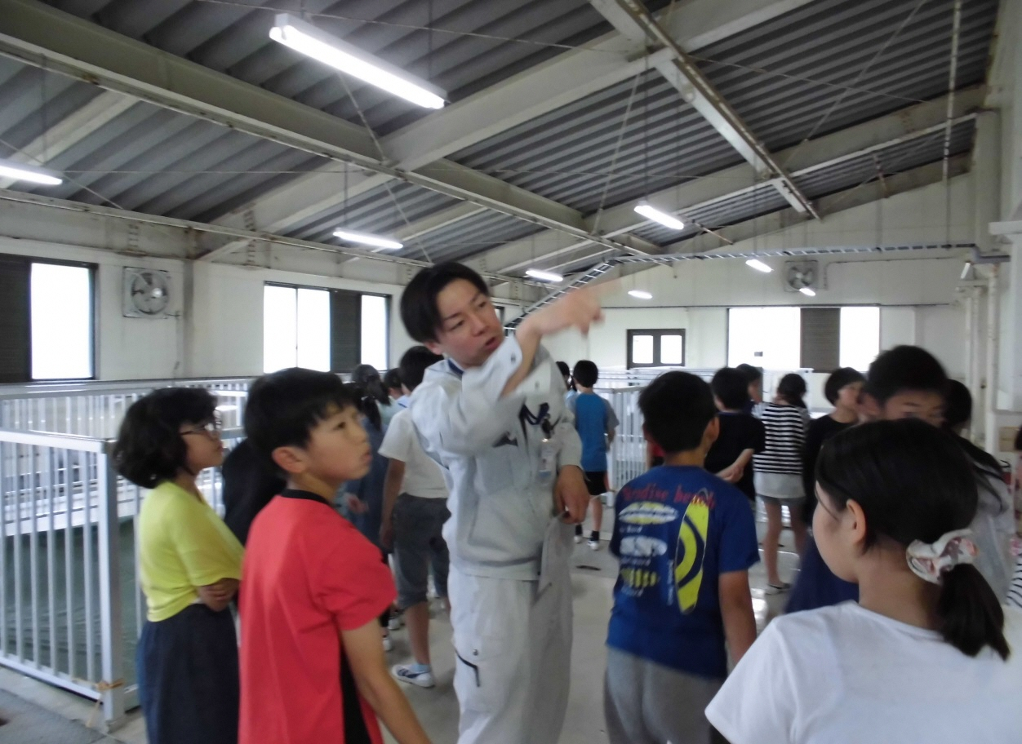

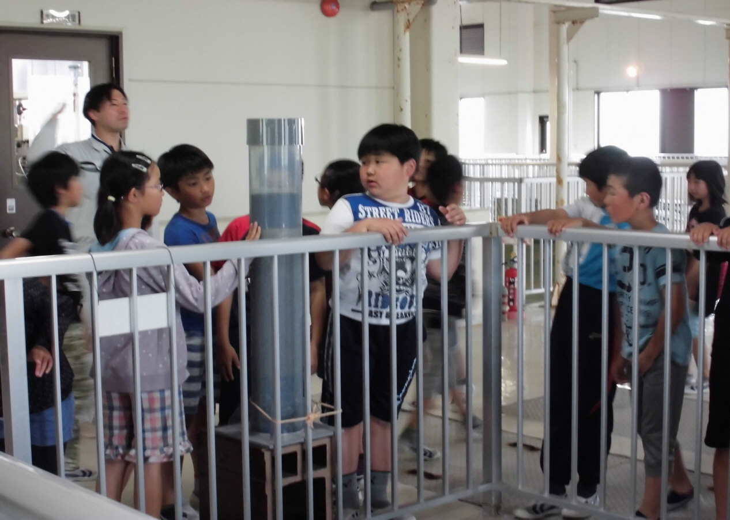

水質検査室内で、毎日実施している水質検査の内容を説明しました。

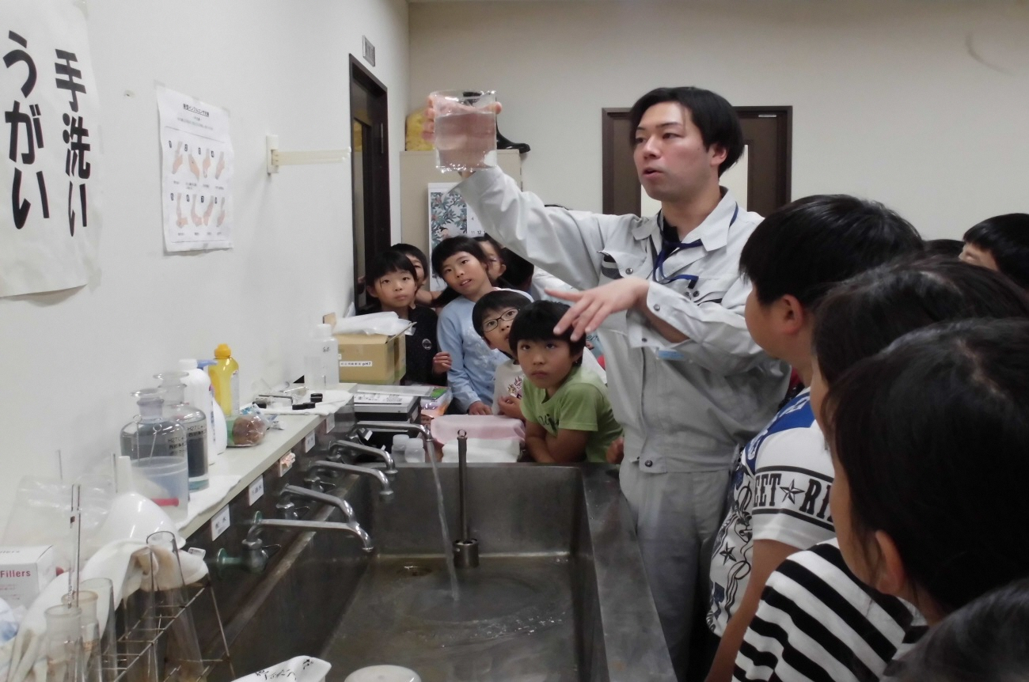

このあと、全体から質問を受付けました。

西部浄水場を見学した不動小学校４年生のみなさん、見学に来ていただき、ありがとうございました。
また、皆さんからのお礼状をいただきました。ありがとうございました。
皆さんに「水を大切に使わなければ」と思っていただけたようで、とてもうれしいです。ぜひ、これからも水を大切に使ってください。

